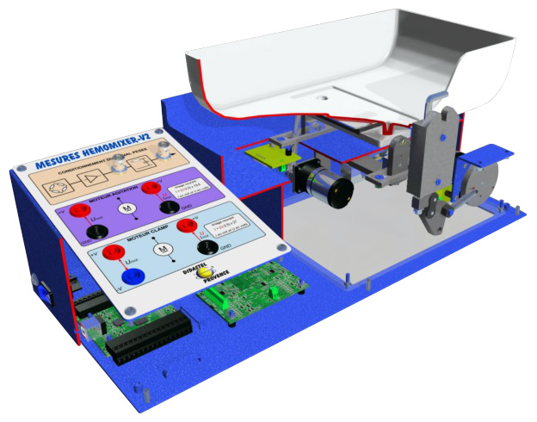
Carte électronique de gestion
Dispositif de pesage et agitation
Châssis
Interrupteur ON/OFF
Plateau d'agitation
Bielle d'agitation

Fonctionnement

Tige clampeur
Dispositif de clampage
Fond transparent
Capteur de pesage
Hemomixer

A - CONTEXTUALISATION
- Lancer le logiciel HemomixerV2_EMP.exe sur le bureau ou dans le dossier C:\Programme Files (x86)\Interface Hemo Mixer V2\HemomixerV2_EMP.
- Cliquer sur "Le Contexte" et lire brièvement la documentation sur la collecte de sang.

B - MISE EN MARCHE

- Appuyer sur l’interrupteur ON/OFF latéral de l'alimentation.
- Vérifier que l'automate HemoMixer est relié par liaison USB à votre PC.
- Lancer le logiciel Interface HemoMixer V2 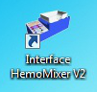 sur le Bureau ou dans le menu démarrer.
- Appuyer sur le bouton Continuer.
- Cliquer sur "Connexion" 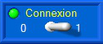. Sélectionner l'onglet Dev1 puis cliquer sur CONNECTER.

Après une initialisation automatique, l'interface homme machine ci-dessous apparaît :

Paramètres Automate
Visualiser et étalonner la Pesée
Visualisation et Acquisition Mesures
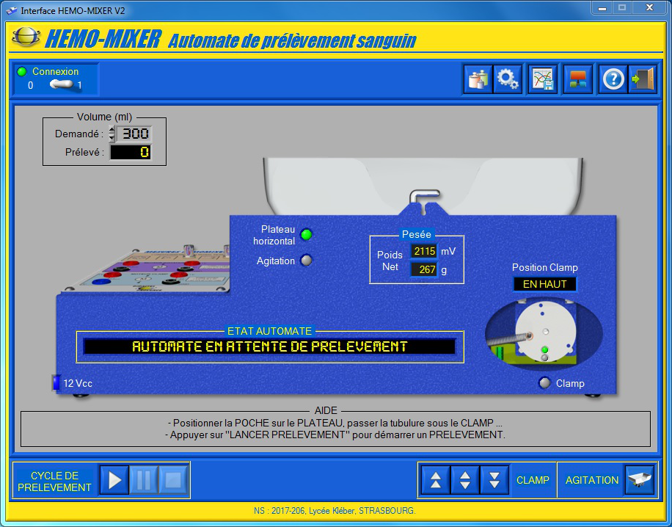
Agitation
Connexion
Volume de prélèvement demandé et le dernier volume prélevé en millilitres
Visualisation Graphe Etat
Position du Clamp (haut, milieu et bas), avec visualisation (led) de l’état des détecteurs infrarouge
Milieu clamp
Baisser clamp
Lever clamp
Pause prélèvement
Arrêt prélèvement
Lancer le prélèvement

C - ETALONNER LA PESEE
Lors d’une première utilisation, vous devez étalonner la Pesée.
- Cliquer sur l'icône "Etalonner la Pesée".
L'interface suivant apparaît :
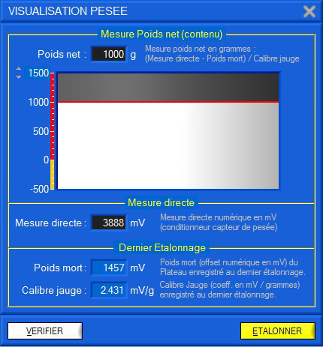
- Suivre les instructions et étalonner le capteur avec les deux masses de 500g.
D - REALISER UN PRELEVEMENT
L'automate est en attente de prélèvement :
- Plateau arrêté en position horizontale ;
- Clamp en position haute.
- S'assurer que tout le sang est stocké uniquement dans une poche.
- Poser la poche vide dans le plateau et insérer correctement la tubulure dans l'encoche du clamper.
- Saisir dans la zone "Volume (ml)" le volume à prélever, par exemple 150ml.
- Cliquer sur l'icône "Lancer le prélèvement".
Le clamp descend et pince la tubulure.
L'automate est en attente, le donneur doit-être piqué.
- Simuler le piquage du donneur en suspendant la poche de sang pleine.

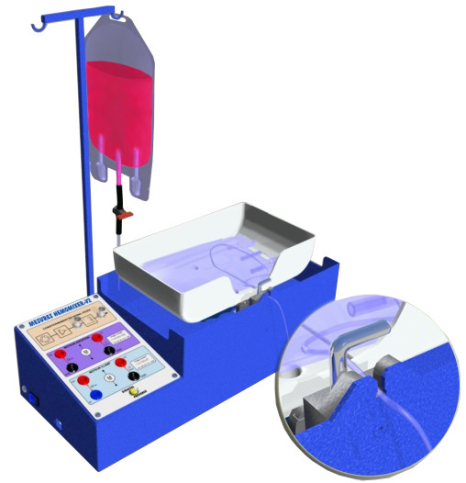
Tubulure insérée
Poche pleine suspendue
Poche vide dans le plateau

La tubulure est sous pression et le liquide va pouvoir s'écouler une fois le cycle de prélèvement lancé.
- Cliquer de nouveau sur l'icône "Lancer le prélèvement".
Le clamp se positionne au milieu et le liquide peut s'écouler.
Dès que le volume prélevé atteint 5mL, l'agitation démarre.
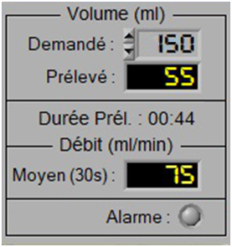
Les valeurs du prélèvement en cours sont affichées dans la zone "Volume (ml)".

Le prélèvement s'arrête automatiquement :
- l'agitation s'arrête ;
- le clamp descend et pince la tubulure ;
Le donneur peut être libérer.
- Cliquer sur l'icône "Arrêter le prélèvement" pour valider le dernier prélèvement.

Acquisition

PRISE DE MESURE
- Cliquer sur l'icône "Visualisation et Acquisition Mesures" .

L'interface suivant apparaît :
Rafraichir les données
Acquérir les mesures visualisées
Nombre de points affichées
Fréquence d’échantillonnage

Activer mesure
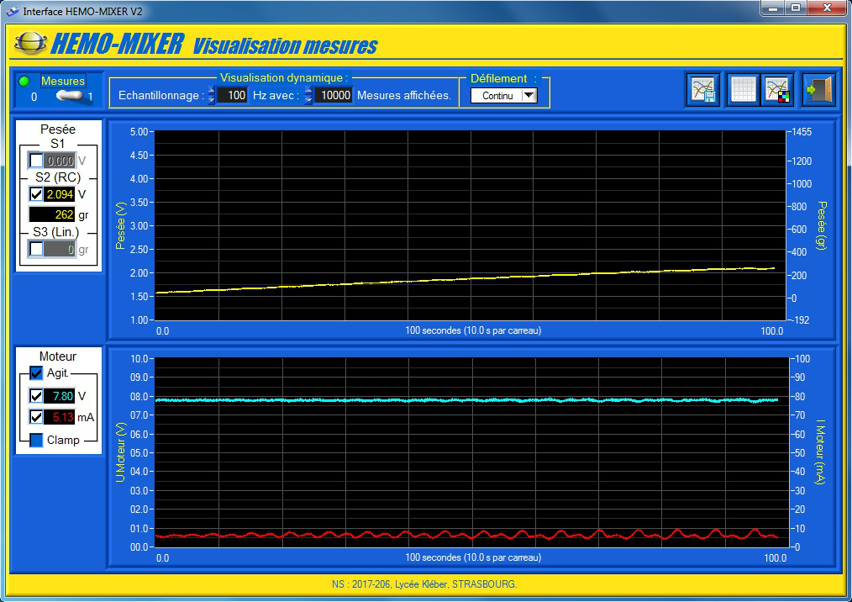
Consulter et régler les paramètres d'affichage
Afficher moteur clampage
Courant moteur
Tension moteur
Afficher moteur agitation
Masse de sang prélevée

- Sélectionner un échantillonnage de 100Hz et 10000 mesures affichées ainsi qu'un défilement "Continu".
- Cliquer sur "Mesure" pour démarrer l'acquisition.
- Réaliser un essai pendant l'acquisition.

